【附件1】
個人資料蒐集處理使用同意書

實踐大學(以下簡稱「實踐」)依據「個人資料保護法」規定，經您同意取得您提供的個人資料，需告知以下事項，敬請詳閱:

- 蒐集的目的：
本次活動所取得的聯繫通訊及個人資料，目的為進行「2025年iLink生成式AI創意應用大賽」徵選、表揚及推廣等相關作業，其蒐集、處理及使用您的個人資料受到個人資料保護法及相關法令之規範。
- 您同意實踐大學蒐集、處理、利用您以下類別之個人資料:
能辨識個人、在政府資料中可辨識以及個人描述與學歷資格 (如參賽同意書內文所列)
- 您同意實踐大學於取得您同意獲取您個人資料後一年之期間，於實踐大學處理與使用目的相關事務範圍內繼續處理、利用您的個人資料。
- 您同意實踐大學以紙本、電子、口頭、網際網路或其他適當方式，利用於委託資料庫維護商。
- 您可向實踐大學主張就您提供的個人資料行使以下權利:(1)查詢或請求閱覽；(2)製給複製本；(3) 請求補充或更正；(4)請求停止處理、利用；(5)請求刪除。但依個人資料保護法第十一條，實踐大學因執行職務或業務所必須，得拒絕之。於您請求刪除前，實踐大學有權繼續使用您的個人資料。
- 您可以自由選擇是否提供實踐大學您的個人資料，惟若您提供錯誤、不實、過時或不完整或有誤導性的資料，您將損失相關權益。
- 本同意書如有未盡事宜，實踐大學將依個人資料保護法辦理。
- 您了解此一同意書係遵循個人資料保護法規之要求，並同意本同意書所列事項。

立同意書人:
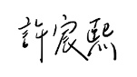
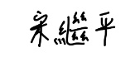
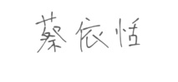
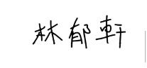
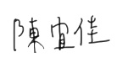
_______________________________________________________________________________
(參賽團隊全體學生簽名)


________________________________________________________________________________
(參賽團隊全體指導老師簽名)

立同意書日期：民國 114 年 10 月 20 日

各成員學生證正反面掃描(如表格不敷使用，請自行增列)
＊學生證背面影本如未蓋有當學期註冊章，請補蓋註冊章或提供其他在學證明。
團隊代表學生證正面  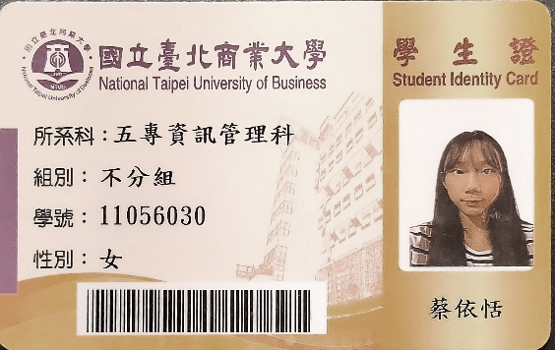 | 團隊代表學生證反面  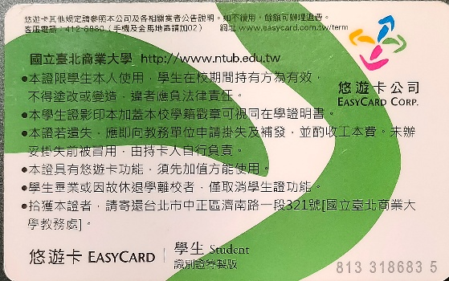
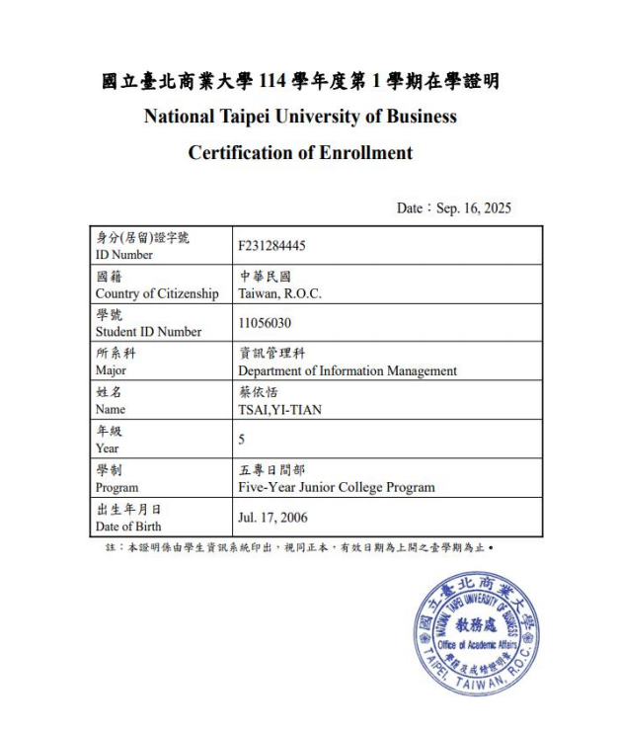

學生2學生證正面  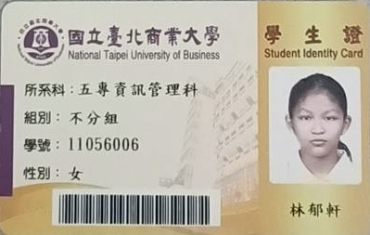 | 學生2學生證反面  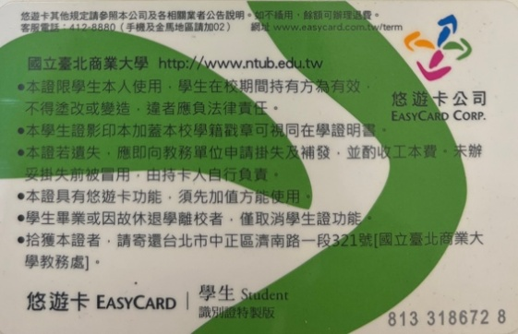
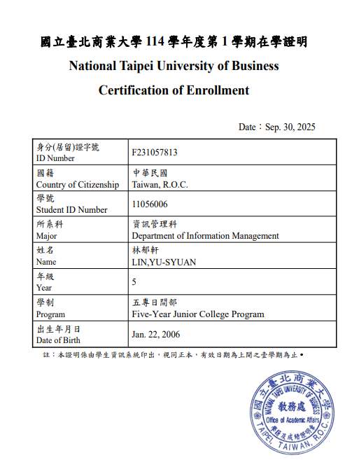

學生3學生證正面  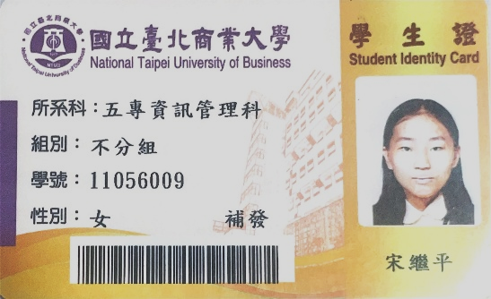 | 學生3學生證反面  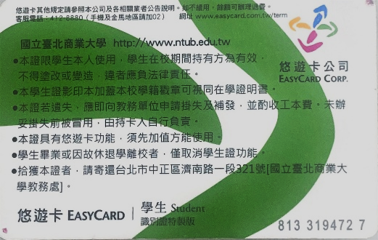
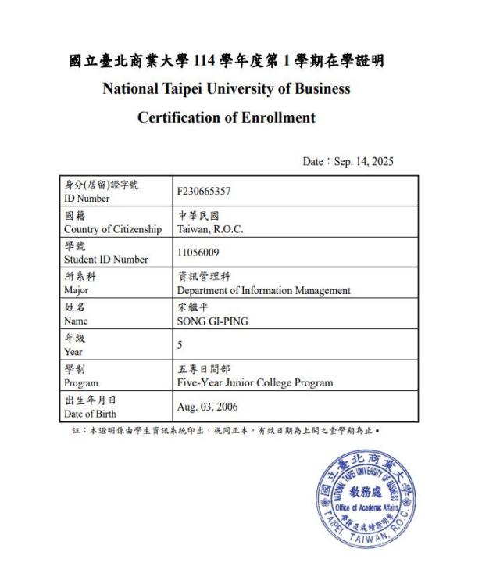

學生4學生證正面  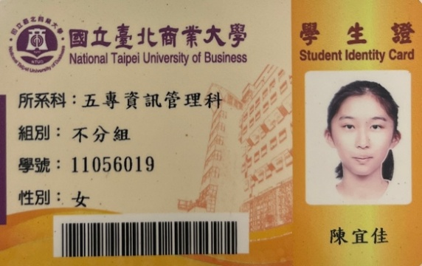 | 學生4學生證反面  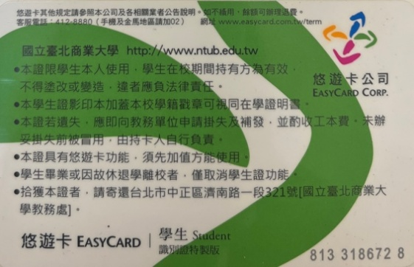
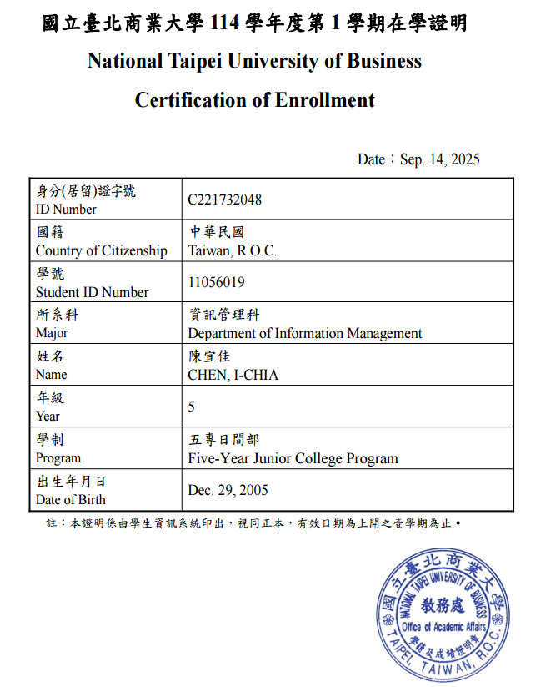

學生5學生證正面  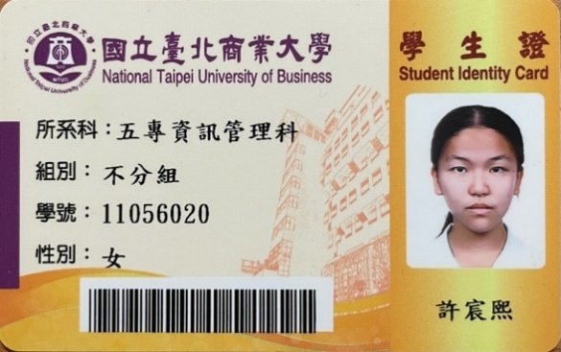 | 學生5學生證反面  